Kto sme

Vzdelávacie združenie G A U D E A M U S
Kostolná 119/8, Sereď

Vzdelávacie združenie Gaudeamus je nezisková organizácia, ktorá vznikla na podnet rodičov a priateľov školy Gymnázia Vojtecha Mihálika Sereď.
Náš cieľ
Hlavným cieľom združenia je zabezpečiť materiálno – technické vybavenie školy a podporovať výchovnovzdelávacie aktivity žiakov.
Darí sa nám to
- finančnou podporou kultúrnych, športových a vzdelávacích podujatí,
- pravidelným finančným prispievaním na zakúpenie učebných pomôcok a didaktickej techniky,
- spolufinancovaním výmenných pobytov našich študentov do zahraničia (Tišnova a Stuttgartu).
Z našej činnosti
Spolufinancovanie zariadenia novej knižnice
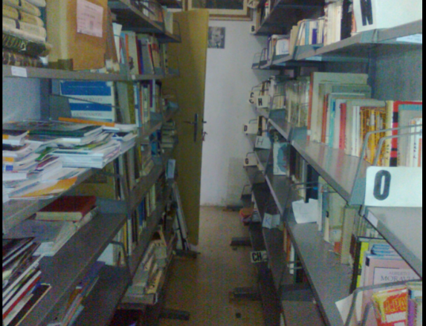
Zakúpenie nových PC
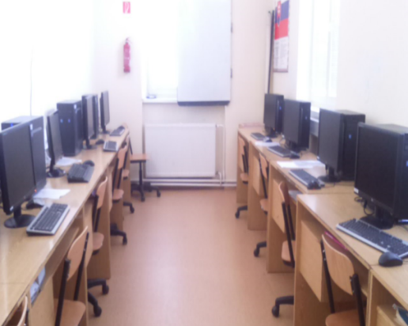
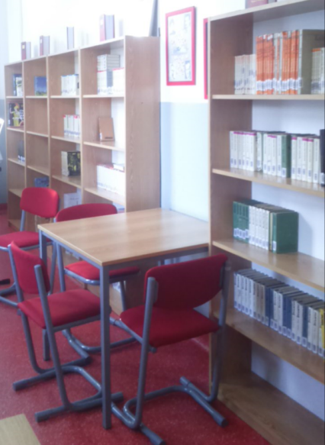

S
Výstava
„Vynálezy -Vedecká hračka“
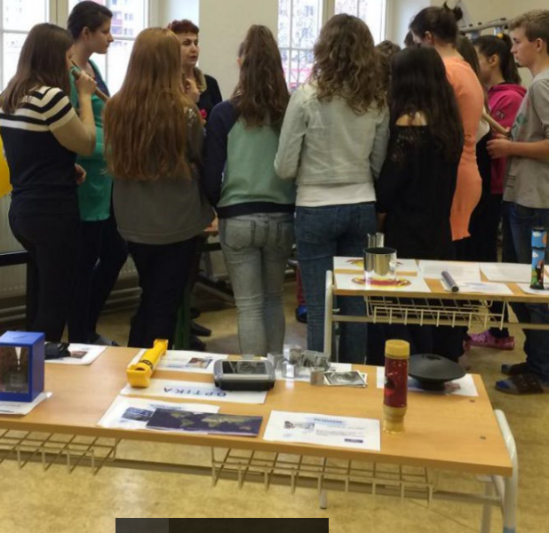

„pred“

„po“

